Uchwała Nr IV/65/24   
Rady Miasta Piotrkowa Trybunalskiego

z dnia 27 czerwca 2024 r.

zmieniająca Uchwałę w sprawie utworzenia Piotrkowskiej Strefy Aktywności Gospodarczej

Na podstawie art. 18 ust. 1 i ust. 2 pkt 6 ustawy z dnia 8 marca 1990 r. o samorządzie gminnym (Dz. U.  
z 2024 r. poz. 609, 721), art. 37 ust. 4 ustawy z dnia 21 sierpnia 1997 r. o gospodarce nieruchomościami (Dz. U. z 2023 r. Dz. U. z 2023 r. poz. 344, 1113, 1463, 1506, 1688, 1762, 1906, 2029) uchwala się, co następuje:

§ 1. W Uchwale Nr XLIX/618/17 Rady Miasta Piotrkowa Trybunalskiego z dnia  
20 grudnia 2017 r. w sprawie utworzenia Piotrkowskiej Strefy Aktywności Gospodarczej zmienionej uchwałami: Nr LV/696/18 z dnia 30 maja 2018 r., Nr V/65/19 z dnia 27 lutego 2019 r., Nr XI/173/19 z dnia 25 września 2019 r., Nr XVIII/290/20 z dnia 18 marca 2020 r., Nr XXXVI/488/21 z dnia 26 maja 2021 r., Nr XLI/519/21 z dnia 25 sierpnia 2021 r., Nr L/636/22 z dnia 27 kwietnia 2022 r., Nr LXX/862/23 z dnia  
29 listopada 2023 r.

wprowadza się następujące zmiany:

1) § 2 otrzymuje brzmienie:

„§ 2. W skład strefy, o której mowa w § 1, wchodzą następujące obszary:

1. Obszar o powierzchni 0,8101 ha, zlokalizowany przy ul. Rakowskiej 17a, obr. 16 nr działek: 111/3, 124, 112/3, 125, 113/3, 126, 114/3, 127, 115/3, 116/3, 117/3, 118/3, 119/3, 120/3;

2. Obszar o powierzchni 1,2619 ha, zlokalizowany przy Sulejowskiej 130, obr. 36 nr działek: 380/20, 380/22, 380/18, 369/9;

3. Obszar o powierzchni 0,9509 ha, zlokalizowany przy ul. Wojska Polskiego 264, obr. 25  
nr działek: 319/4, 43/2;

4. Obszar o powierzchni 1,5036 ha, zlokalizowany przy ul. Nowowiejskiej 24, obr. 3 nr działki 161;

5. Obszar o powierzchni 2,2382 ha, zlokalizowany przy ul. Całej, obr. 4 nr działki 15/5;

6. Obszar o powierzchni 3,1847 ha, zlokalizowany przy ul. Sulejowskiej 132a, obr. 36 nr działek: 380/29,369/5,369/7, 318/1;

7. Obszar o powierzchni ~1,6195 ha, zlokalizowany przy ul. Wierzeje, obr. 19 nr działek: 19/12, 20/21, 20/13, 20/25 oraz część działek: 20/50, 20/3, 23/23, zgodnie z załącznikiem graficznym nr 2 do Uchwały Nr XLIX/618/17 Rady Miasta Piotrkowa Trybunalskiego w sprawie utworzenia Piotrkowskiej Strefy Aktywności Gospodarczej zmienionej uchwałami Nr LV/696/18 z dnia 30 maja 2018 r., Nr V/65/19 z dnia 27 lutego 2019 r., Nr XI/173/19 z dnia 25 września 2019 r. i Nr XVIII/290/20 z dnia 18 marca 2020 r.;

8. Obszar o powierzchni ~1,5520 ha, zlokalizowany przy ul. Dalekiej, obr. 19 nr działek 20/53, 20/24, 20/14, 20/26, 20/16, 20/30, 20/28, 20/17 oraz część działek 20/44, 20/46, znajdująca się, zgodnie z miejscowym planem zagospodarowania przestrzennego (Uchwała Nr XIV/164/15 Rady Miasta Piotrkowa Trybunalskiego z dnia 23 września 2015 r. zmieniona Uchwałą Nr XXXV/429/17 Rady Miasta Piotrkowa Trybunalskiego z dnia 22 lutego 2017 r. w sprawie miejscowego planu zagospodarowania przestrzennego terenów w rejonie ulic: Sulejowskiej, Dalekiej i Wierzeje w Piotrkowie Trybunalskim), w jednostce 7ZP;

9. Obszar o powierzchni 0,5133 ha, zlokalizowany przy ul. Całej 39, obr. 4 nr działki 15/9;

10. Obszar o powierzchni 1,2787 ha, zlokalizowany przy ul. Miast Partnerskich/ Leśników, obr. 16 nr działek: 111/1, 112/1, 113/1, 114/1, 115/1, 116/1, 117/1, 118/1, 119/1, 120/1, 132/1, 133/1.

11. Obszar o powierzchni 0,9557 ha, zlokalizowany przy ul. Rolniczej, obr. 14 nr działki 640;

12. Obszar o powierzchni 0,7042 ha, zlokalizowany przy ul. Karolinowskiej, obr. 14 nr działki 639;

13. Obszar o powierzchni 0,1430 ha, zlokalizowany przy ul. Przemysłowej, obr. 32 nr działki 17/69;

14. Obszar o powierzchni 0,3077 ha, zawarty pomiędzy ulicami: Pereca – Starowarszawska – Wspólna – Zamkowa, obr. 21 działki nr 139, 140, 141, 142, 143, 144, 145, 146;

15. Obszar o powierzchni 0,9747 ha, zlokalizowany przy ul. Dalekiej – ul. Wierzeje, obr. 19 działki nr 411 i 412.”;

2) zmienia się załącznik nr 1 do Uchwały, który otrzymuje brzmienie zgodnie z załącznikiem do niniejszej uchwały.

§ 2. Uchwała wchodzi w życie z dniem podjęcia.

|  |  |
| --- | --- |
|  | Przewodniczący Rady Miasta  Mariusz Staszek |

Załącznik do uchwały Nr IV/65/24  
Rady Miasta Piotrkowa Trybunalskiego  
z dnia 27 czerwca 2024 r.

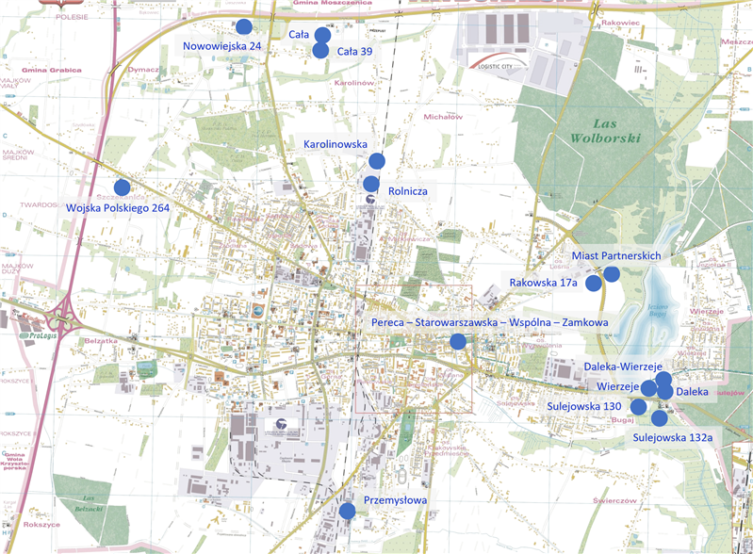

|  |  |
| --- | --- |
|  | Przewodniczący Rady Miasta   Mariusz Staszek |